سونوگرافی 1

سونوگرافی 2

پاتالوژی 1

سونوگرافی 3

پاتالوژی2 تاریخ 6/12/1399

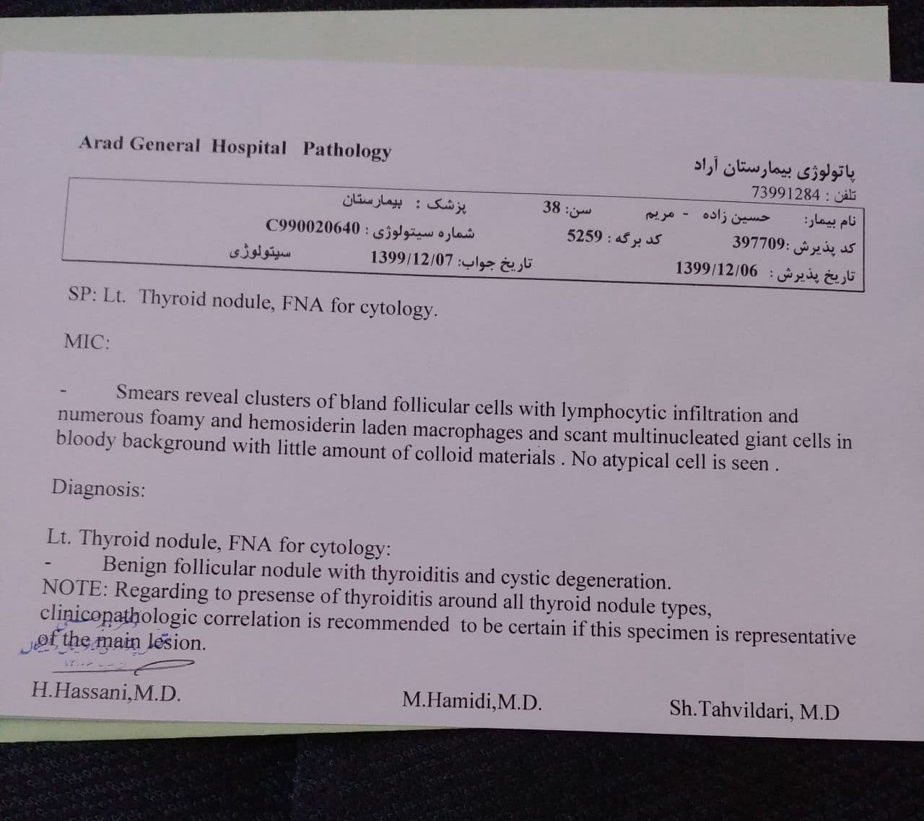

SP: Lt. Thyroid nodule, FNA for cytology

MIC:

* Smears reveal clusters of bland follicular cells with lymphocytic infiltration and numerous foamy and hemosiderin laden macrophages and scant multinucleated giant cells in bloody background with little amount of colloid material. No atypical cell is seen.

Diagnosis

Lt. Thyroid nodule, FNA for cytology:

* Benign follicular nodule with thyroiditis and cystic degeneration.

NOTE: Regarding to presence of thyroiditis around all thyroid nodule types, clinicopathologic correlation is recommended to be certain if this specimen is representative of the main lesion.

SP: ندول تیروئید ستوان ، FNA برای سیتولوژی

MIC:

- اسمیرها خوشه های سلول های فولیکولی نرم را با نفوذ لنفوسیتی و ماکروفاژهای متعدد پر از کف و هموسیدرین و سلول های غول پیکر چند هسته ای ناچیز در پس زمینه خونین با مقدار کمی مواد کلوئیدی نشان می دهد. هیچ سلول غیر معمولی دیده نمی شود.

تشخیص

ندول تیروئید ستوان ، FNA برای سیتولوژی:

- گره خوش خیم فولیکولار با تیروئیدیت و تخریب کیستیک.

توجه: با توجه به وجود تیروئیدیت در اطراف انواع گره های تیروئید ، توصیه می شود که در صورت نمایان بودن ضایعه اصلی ، همبستگی بالینی پاتولوژیک وجود داشته باشد.